Enlace: http://www.nacion.com/2010-03-16/Economia/FotoVideoDestacado/Economia2302695.aspx

Mayoría de entrevistadores serán maestros

30.000 personas recogerán datos del censo 2011

Trabajo de campo se realizará entre el 30 de mayo y el 3 de junio

Se hará censo de prueba en Palmares del 23 al 27 de agosto próximo

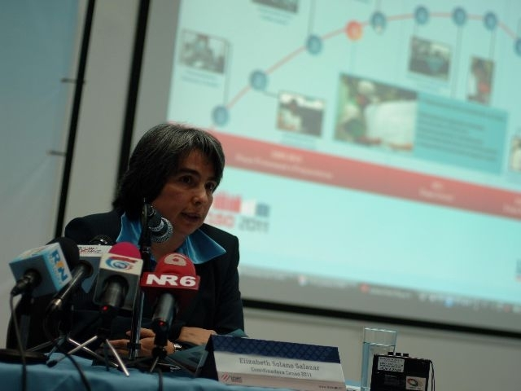

Elizabeth solano coordinadora del censo.

Patricia Leitón pleiton@nacion.com
El Instituto Nacional de Estadística y Censos (INEC) contará con la ayuda de cerca de 30.000 entrevistadores para levantar sus censos del próximo año.

Se trata del X Censo Nacional de Población y del VI Censo Nacional de Vivienda, que se harán del 30 de mayo al 3 de junio del 2011.
Para recopilar los datos, los entrevistadores visitarán los 1,3 millones de viviendas que se estima hay en el país. Los colaboradores serán, en su mayoría, maestros del Ministerio de Educación, a quienes se pagará un incentivo, el cual todavía no se ha definido.
Elizabeth Solano, coordinadora del censo 2011, explicó ayer, en conferencia de prensa, que esperan tomar los datos de cerca de 4.650.000 personas.
Los datos que brinden las personas serán confidenciales pues así lo establece la Ley del sistema de estadística nacional.

Para la seguridad de los entrevistados, las personas que llegarán a los hogares estarán identificadas con gorras, camisetas y documentos de la entidad. Además, dijo Solano, planean poner a disposición un servicio de llamadas para que el entrevistado pueda corroborar que se trata de un funcionario autorizado por el INEC.
El Instituto realizará un censo experimental entre el 23 y el 27 de agosto del 2010 en Palmares, cantón que tiene una población estimada de 40.000 personas y se espera visitar 12.000 viviendas.
Solano explicó que se seleccionó Palmares porque es un cantón pequeño, con características productivas que representan al país y con población urbana y rural.
Temas del censo. Con el censo de población se podrá conocer la cantidad y ubicación geográfica de los habitantes del país y sus características; por ejemplo: sexo, edad, migración, discapacidad, si disponen de seguro social, educación, ocupación, rama de actividad y si tienen hijos.
Con el censo de vivienda se obtendrá información sobre la cantidad y ubicación geográfica de las casas y sus características, por ejemplo: los materiales de las casas, el número de aposentos, el acceso a los servicios básicos, el sistema de eliminación de desechos sólidos y el acceso a tecnologías de información y comunicación.
El censo es un instrumento importante para la planificación de políticas públicas, entre otros usos. El último se realizó en el país en el año 2000.

